《计算机图形学》12月报告
黄俊祥 205220027 – anthonyhuang1909@gmail.com
(南京大学 计算机科学与技术系, 南京 210093)

摘 要: 本报告是关于直线、曲线、多边形、剪辑和椭圆表示算法、平移、旋转、曲线比例以及如何应用在课堂上学到的算法。 本报告首先提出了一种画线方案，通过计算偏角和误差，绘制下一个像素可能更准确，从坐标A(x1,y1),B(x2,y2)开始，知道在某些情况下会用到Slope在画线算法中，出现了更接近假想线的像素图案。 该算法的基础是从两个端点画出一对穿过直线的像素点。除了直线，还有曲线、多边形、椭圆等几种表示。本报告还讨论了椭圆、平移、旋转表示，以及它们是如何通过算法实现的。 这篇报告说明了我们在这个项目中是如何通过应用旋转和平移函数绘制椭圆的，算法是在歌曲创作阶段进行的，这里有两种算法，分别是贝塞尔曲线和B样条曲线，然后进行裁剪，其中有有两种算法，即 Cohen-Sutherland 和 Liang-Barsky。

关键词: Bresenham 和 DDA, 平移、旋转、缩放、绘制曲线和椭圆, bezier 和 B-spline, Cohen-Sutherland 和 Liang-Barsky,Gui.

引言
我们知道线条在科学和数学中是非常重要的，随着计算机图形学领域像素概念的出现，线条可以在像素运动上画出来，但是画出没有错误的线条是非常重要的，几乎所有显示都是光栅显示，其中光栅图形使用像素矩阵来表示直线段光栅图像可以使用称为数字差分分析器 (DDA)/Bresenham 的画线算法来执行。 另一方面，我们也有直线以外的实现，还有多边形、曲线等，其中有一些是用到算法的，另外一方面还有旋转、缩放、裁剪、曲线和平移上的算法，这将被讨论。

DDA(Digital Differential Analyzer)

DDA 结论
数字差分分析仪 (DDA) 是一种硬件或软件，用于在起点和终点之间的间隔内插值变量。 DDA 用于光栅化线、三角形和多边形。 它们可以扩展到非线性函数，例如映射正确的透视纹理、二次曲线和遍历体素。DDA 包含在扫描转换方法中，其中 DDA 执行增量方法，DDA 本身取决于 dx 的值和 dy（表示要合并成两条线的两点的差值 (x1-x0) 和 (y1-y0)）

线方程
直线的笛卡尔斜率截距方程是
y = mx+b (1)
线段的 2 个端点在位置 A(x0, y0), (x1, y1) 处指定。

Y

B(x1,y1)
y= mx + b

A(x0,y0)

X

图 1. 在坐标点 (x1,y1) (x2,y2) 之间绘制的线

通过以下计算确定斜率 m 和 y 截距 b 的值。Slope (斜率) m ;
m = (y1-y0)/(x1-x0)
m = dy/ dx (2)

从上面的等式我们有三个条件，条件是这样的形式:
- 当 m = 1 时，我们可以得到等式:
x next = x before + 1 (3)
y next = y before +1 (4)
- 当 m < 1 时，我们可以得到等式:
x next = x before + 1 (5)
y next = y before + m (6)
- 当 m > 1 时，我们可以得到等式:
x next = x before + 1/m (7)
y next = y before + 1 (8)

线 DDA 算法
数字差分分析仪 (DDA) 是一种基于 dy 或 dx 计算的扫描转换线算法。 单位间隔的线是一个坐标，并为另一个坐标确定最接近线的对应整数值
- Step 1: 我们得到两点 A(x1,y1) 和 B(X2,y2),
- Step 2: 我们必须计算 delta x 和 delta y（dx 和 dy）的差异,
- Step 3: 如果 abs(dx) > abs(dy) 那么我们可以得出结论 m < 1 ，否则 m > 1 ，否则 m=1,
- Step 4: 我们使用上述三个条件画线。

算法实现代码

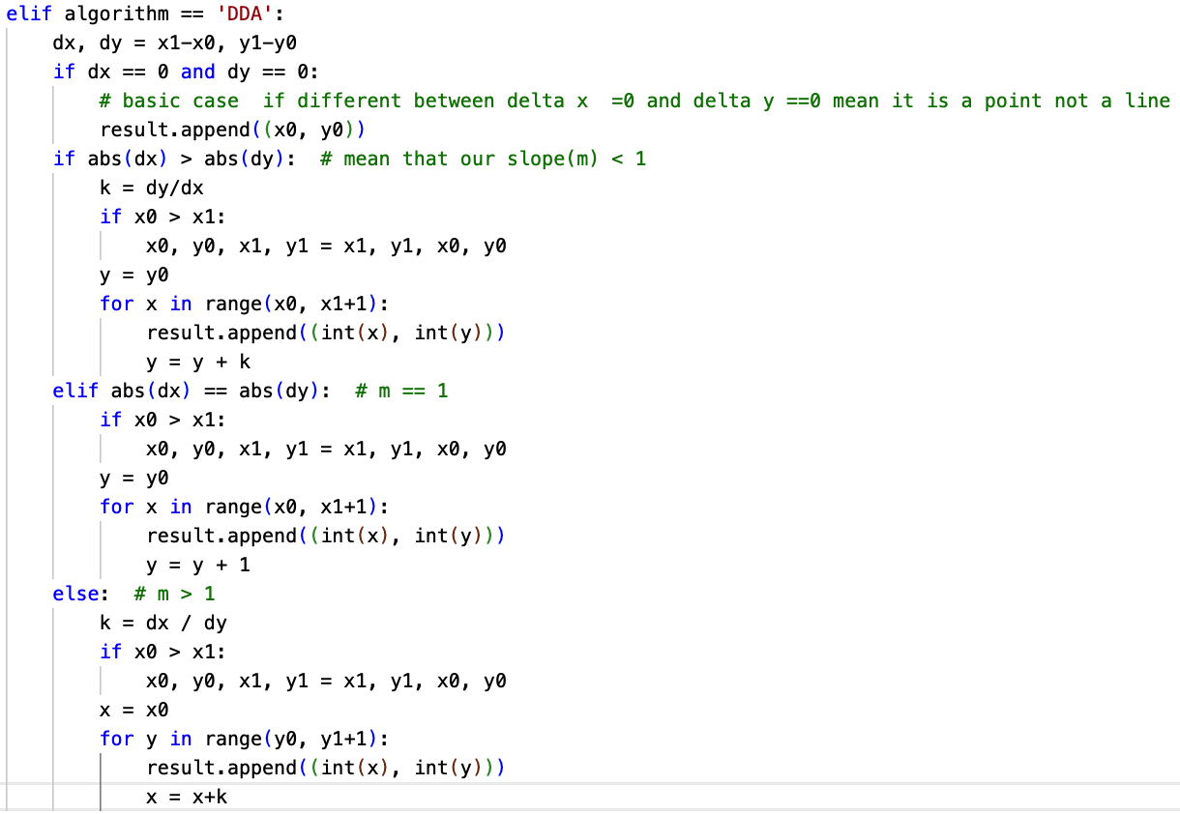

图 2. DDA算法的代码实现

实现的结果

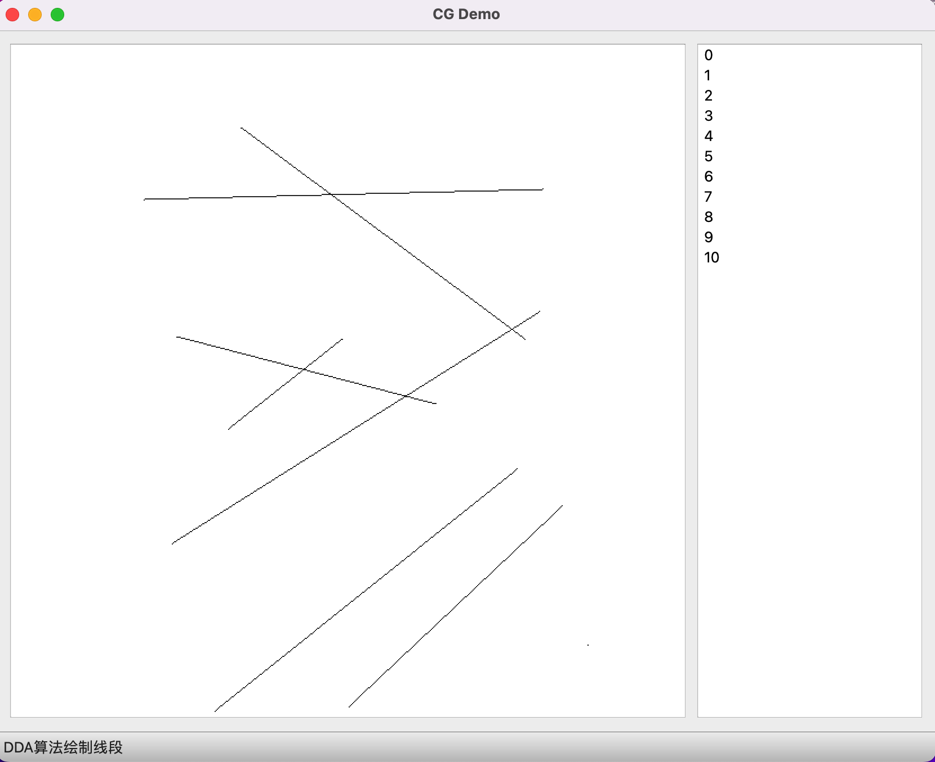

图 3. DDA算法的实现结果

Bresenham 算法

Bresenham 结论
Bresenham 的线算法用于扫描转换线。 它是由布雷森汉姆开发的。 这是一种有效的方法，因为它只涉及整数加法、减法和乘法运算。 这些操作可以非常快速地执行，因此可以快速生成线条。

过程算法
Step 1: 计算 dx 和 dy.
Step 2: 计算决策参数（找到画线的准确点）
Pk = 2 * dy - dx (9)
Step 3: 假设当前点（x，y），下一个点（X，y）根据决策参数Pk的值找到下一个点.

Case 1 : if Pk < 0 :
Pk.next = Pk.before + 2 dy
X = x +1
Y = y
Case 2: if Pk >=0:
Pk.next = Pk.before +2dy - 2dx
X =x+1
Y = y+1

代码
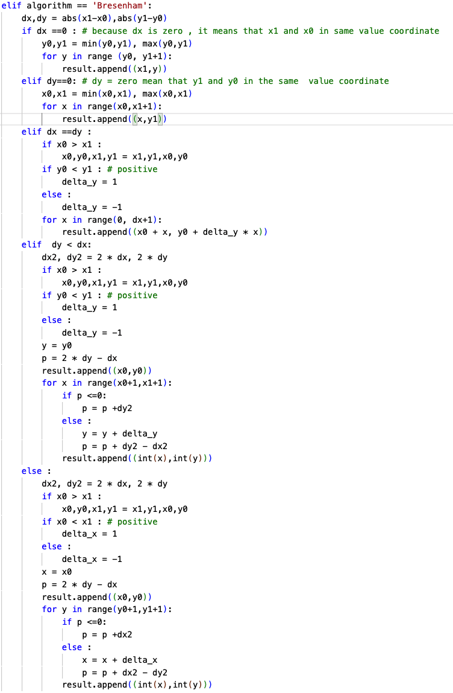

图 4.Bresenham算法的实现

实现的结果

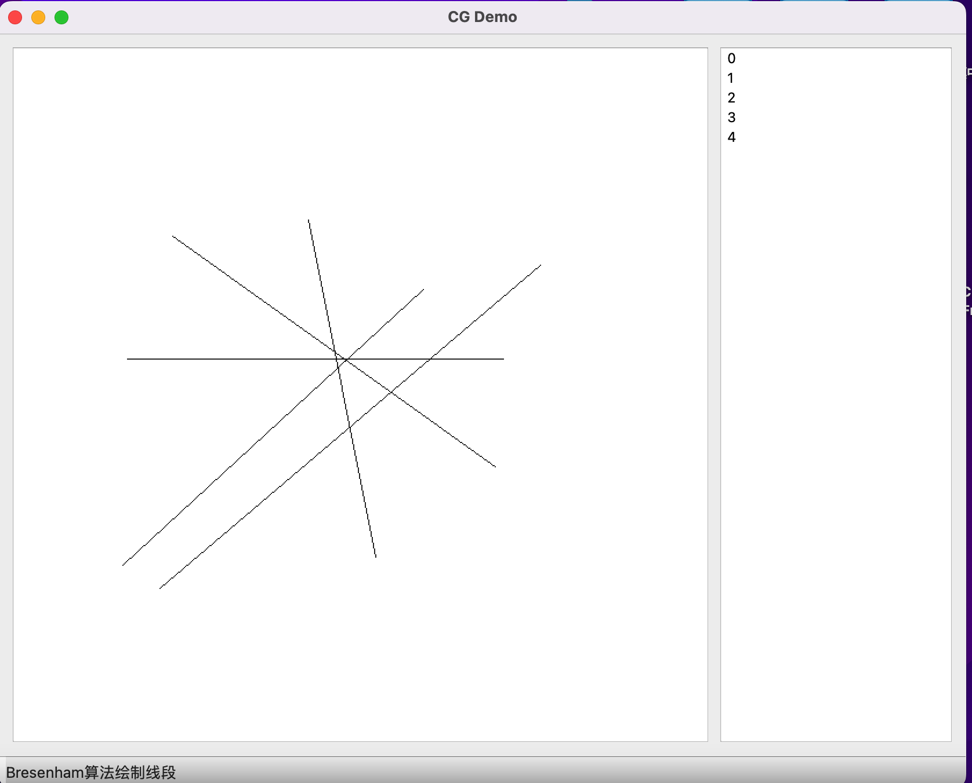

图 5. Bresenham算法的实现结果

Polygon
多边形是表面的表示。 它是原始的，本质上是封闭的。 它是使用一系列线条形成的。 它也被称为多面图。 组合形成多边形的线称为边或边。 这些线是通过组合两个顶点获得的。

已经实现部分: draw_line(DDA and Bresenham in cg_algorithm.py) , draw polygon/draw_line(cg_cli.py)

4.绘制椭圆

绘制椭圆结论
中点椭圆算法类似于画圆算法。它还对给定区域内的单位间隔进行采样，确定最接近指定椭圆的像素的位置，并绘制具有椭圆对称性的其他像素。对于椭圆中心不在原点的情况，我们还通过平移将xc加到x，将yc加到y，从而将每个计算的位置（x，y）移动到合适的屏幕位置。与圆形对称相比，椭圆在八分圆之间是不对称的，我们必须先计算椭圆曲线在一个象限中的像素位置，然后才能得到其他三个对称象限的像素位置。如下图所示，在第一象限，当斜率k>-1经过椭圆上的一点时，沿x方向走一个单位步，即从位置(0,b)开始，沿象限第一条路径，当当前点为(xk,yk)时，步长x为单位，确定下一个点为(xk+1,yk)还是(xk+1,yk- 1);否则，当 k<-1 时，取 y 方向。单位步长，当前点为(xk,yk)，判断下一个点是(xk,yk+1)还是(xk-1,yk+1)。因此，我们需要将第一象限椭圆按照k>-1和k<-1分为两个区域进行讨论。

算法实现代码
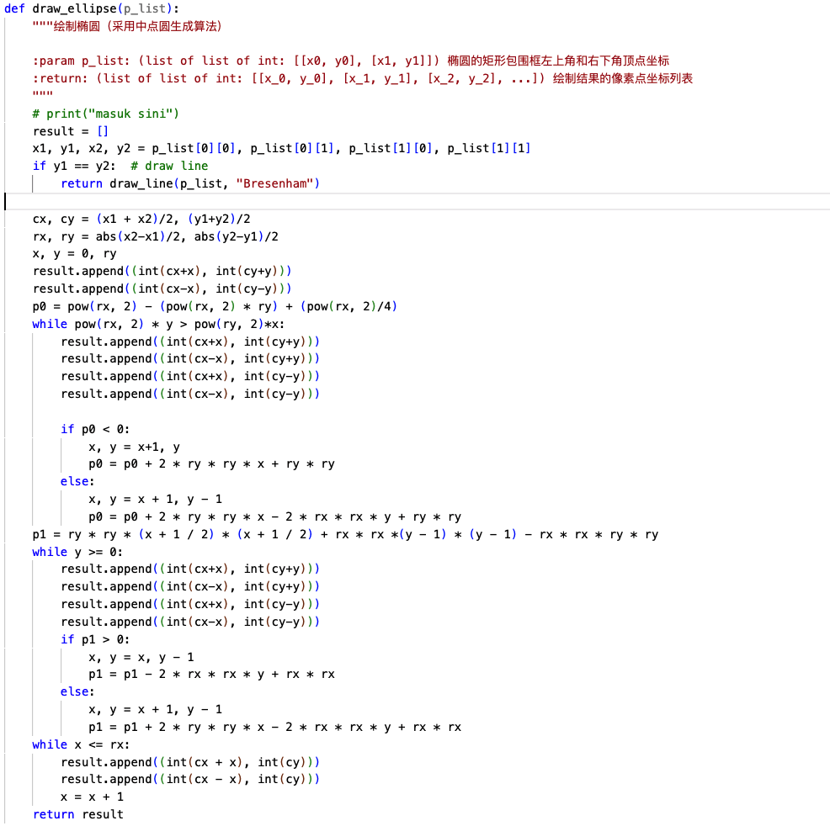

实验结果:
drawEllipse ellipse3 130 181 339 100

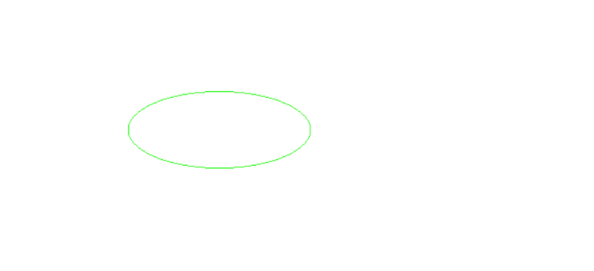

图 3.算法的实现结果

5旋转变换

这是一个改变物体角度的过程。 旋转可以是顺时针或逆时针。 对于旋转，我们必须指定旋转角度和旋转点。 旋转点也称为枢轴点。 它是关于哪个对象旋转的打印。

代码
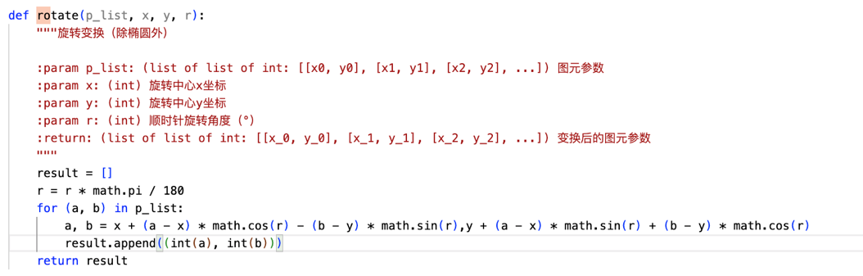

Command :
drawPolygon polygon4 200 100 300 100 350 200 300 300 200 300 150 200 Bresenham
rotate polygon4 300 200 30
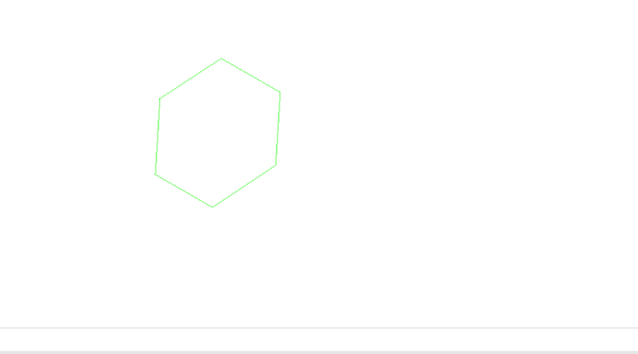

图 4.算法的实现

6.平移变换
物体从一个位置到另一个位置的直线运动称为平移。 此处对象从一个坐标位置定位到另一个坐标位置。要将一个点从坐标位置 (x, y) 平移到另一个坐标位置 (x1 y1)，我们用代数方式将平移距离 Tx 和 Ty 添加到原始坐标。
x₁=x+T_{x}
y₁=y+T_{y}
平移是物体不变形的运动。 每个位置或点都平移相同的量。 平移直线后，将使用端点绘制直线。

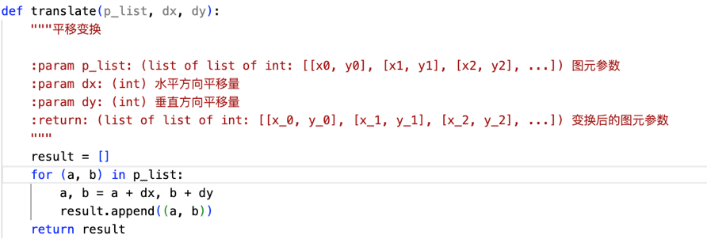

7. Scale
它用于改变或更改对象的大小。 更改是使用比例因子完成的。 有两个比例因子，即 x 方向的 Sx 和 y 方向的 Sy。 如果原来的位置是x和y。 缩放因子是Sx和Sy那么缩放后的坐标值就是x1和y1。如果图片要放大到原来的两倍那么Sx = Sy =2。 如果 Sx 和 Sy 不相等，则将发生缩放，但它会拉长或扭曲图片。如果缩放因子小于 1，则对象的大小将减小。 如果缩放因子大于 1，则对象的大小将被放大。如果 Sx 和 Sy 相等，也称为均匀缩放。 如果不相等则称为差异缩放。 如果值小于 1 的缩放因子将使对象更靠近坐标原点，而值大于 1 将使坐标位置远离原点。
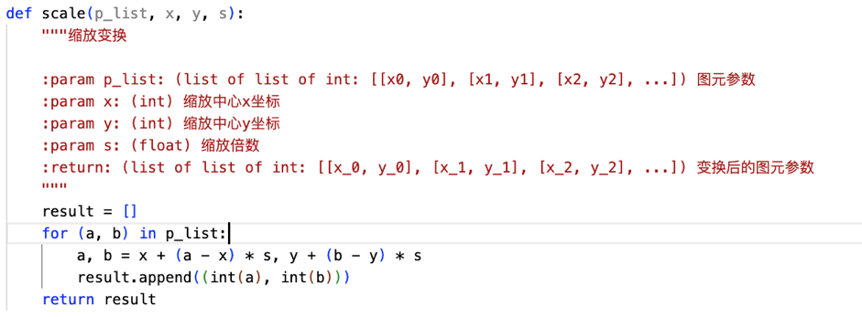

8.绘制曲线

绘制曲线结论
B-Spline：B-Spline 是包含一组控制点的基函数。 B样条曲线由具有有限灵活性的伯恩斯坦基函数指定。
Bezier：这些曲线使用边界条件、特征矩阵或混合函数指定。 贝塞尔曲线部分可以由任意数量的控制点填充。 要逼近的控制点的数量和它们的相对位置决定了贝塞尔多项式的次数。

算法实现代码
Bezier Curve：
-贝塞尔曲线是由一组控制点定义的参数曲线。
- 两个点是曲线的端点。
- 其他点决定曲线的形状。

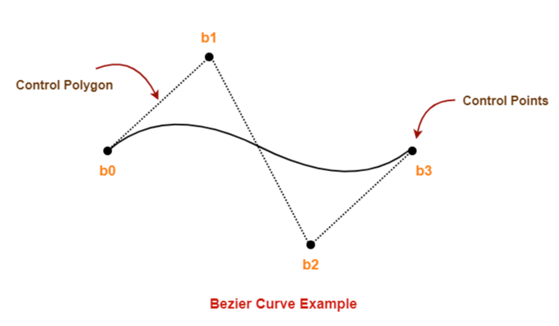
从这个算法中我们可以找到一个数学方程，这是此时一个重要的方程:

所以我们将通过将 u 的值增加 0.001 来计算曲线 x 和 y 像素,
1. 他们总是通过第一个和最后一个控制点。
2. 它们包含在其定义控制点的凸包中。
3.定义曲线段的多项式的次数比定义多边形点的个数小一。 因此，对于 4 个控制点，多项式的次数为 3，即 三次多项式。
4. 贝塞尔曲线通常遵循定义多边形的形状
5. 端点处切向量的方向与第一段和最后一段确定的向量的方向相同。
6. 贝塞尔曲线表现出全局控制意味着移动一个控制点会改变整个曲线的形状

B-Spline:
B-Spline的概念解决了贝塞尔曲线的缺点，众所周知，这两条曲线本质上都是参数化的。 在贝塞尔曲线中我们面临一个问题，当我们改变任何控制点的相应位置时，整个曲线形状都会发生变化。 但是在B-Spline中，只有曲线形状的特定部分会受到控制点相应位置的变化的影响。在B-Spline中，控制点对曲线进行局部控制-shape 而不是像 Bezier 曲线那样的全局控制。

从这个算法中我们可以找到一个数学方程，这是此时一个重要的方程:
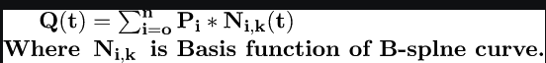

- 每个基函数的所有参数都有 0 或 +ve 值。
- 每个基函数都有一个最大值，k=1 除外。
B-Spline多项式的次数不依赖于控制点的数量，这使得它比贝塞尔曲线更可靠。
- B-Spline通过曲线各段上的控制点提供局部控制。
- 给定参数的基函数之和为一。
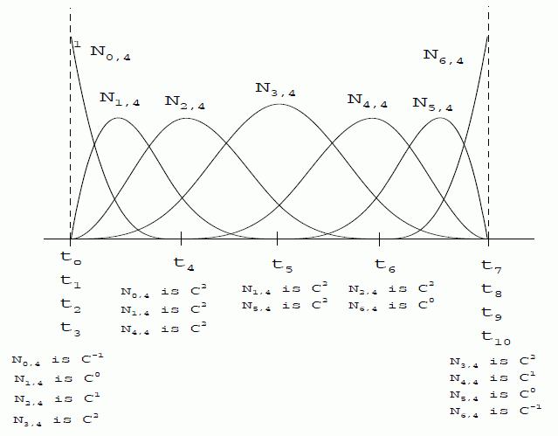
9.Clipping

剪辑介绍
计算机图形学是操纵视觉内容的计算机科学领域。 它指的是 2D 和 3D计算机图形学，有助于图像处理。 使用计算技术，计算机图形操纵几何和视觉信息以可视化形式表示图像。裁剪有选择地启用或禁用区域内的渲染操作。 各种渲染操作在剪辑区域内绘制像素。 无法绘制的像素位于剪辑区域之外。 剪裁定义图像的哪个部分在区域内或区域外。

剪辑算法
Cohen-Sutherland:
该算法使用裁剪窗口来裁剪坐标。 裁剪窗口具有裁剪的最小值（XWmin，YWmin）和最大值坐标（XWmax，YWmax）。

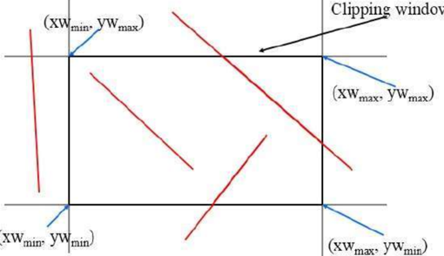

算法过程:
Step1：计算直线两端的位置
Step2：对这两个端点进行OR运算
Step3：如果OR运算给出0000
然后
线被认为是可见的
别的
在两个端点上执行 AND 操作
如果 And ≠ 0000
那么这条线是不可见的
别的
和=0000
线被认为是剪裁的情况。

Step4：如果一条线被剪裁了，找到与窗口边界的交点
m=(y2-y1)(x2-x1)

(a) 如果位 1 为“1”，直线与矩形窗口的左边界相交
y3=y1+m(x-X1)
其中 X = Xwmin
其中 Xwmini 是窗口 X 坐标的最小值

(b) 如果位 2 为“1”，线与右边界相交
y3=y1+m(X-X1)
其中 X = Xwmax
其中 X more 是窗口 X 坐标的最大值

(c) 如果位 3 为“1”，线与底部边界相交
X3=X1+(y-y1)/m
其中 y = ywmin
ywmin 是窗口 Y 坐标的最小值

Liang-Barsky:
Liang-Barsky 算法使用直线的参数方程和描述裁剪窗口范围的不等式来确定直线和裁剪窗口之间的交点.
首先考虑直线的通常参数形式:

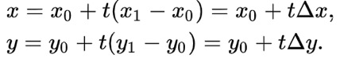

一个点在剪辑窗口中，如果;

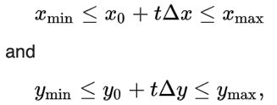

可以表示为 4 个不等式
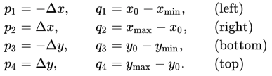

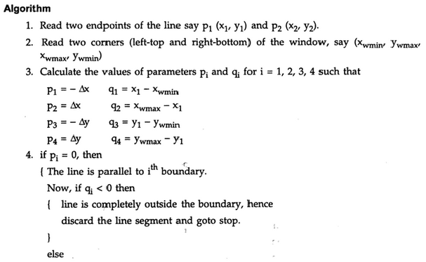
算法过程:

10. GUI and CLI
Qt 是用于创建图形用户界面的跨平台软件，以及在各种软件和硬件平台（例如 Linux、Windows、macOS、Android 或嵌入式系统）上运行的跨平台应用程序，对底层代码库几乎没有更改，同时仍然是原生的具有原始功能和速度的应用程序。在实现这个QT的地方我们需要在python中实现三个类，第一个是Mainwindow，这里mainwindow作为我们GUI的初始窗口或者初始显示，这里我使用了一些widgets和QT items，大家可以看到我用的是triggered .connect ，它的功能是将命令与按钮或 gui 上的按钮连接起来。 这里我们也根据各自的算法发布函数，这涉及到其他类，即MyCanvas和MyItem类，在这两个类中是主要的设置，或者是GUI的重要部分，我们在这里实现鼠标和颜色功能使用，以及功能鼠标释放，鼠标按下事件和其他。 还有一个来自algorithm.py的数据检索过程。在 CLI.py 部分，我们只需要实现像从 input.txt 中获取输入的部分，然后我们获取数据并将其处理到 algorithm.py 中，然后我们在输出文件夹中的画布上绘制。

11.结束语

这篇论文官方给出了“绘制椭圆、旋转、缩放、剪辑、直线、椭圆、多边形等的算法”的一般定义。 绘制椭圆时，像 Bresenham 的算法是必不可少的，还有其他几个应用程序。 完成此算法时，一定要了解创建圆或椭圆的过程。 另一方面，我们必须先了解在一个平面上制作直线的过程，这样才能理解制作椭圆、多边形的过程；另一方面，在绘制曲线和裁剪时也很重要。 在研究这个算法的时候，理解创建圆或椭圆的过程很重要，其中的公式和应用过程非常重要，而本文中最重要的是应用到算法本身。 感谢为本文的编写提供支持和建议的老师和助教.

References:
- https://www.ics.uci.edu/~gopi/CS112/web/handouts/OldFiles/Bresenham.pdf
- http://ijcsn.org/IJCSN-2015/4-1/Simulation-of-DDA-(Digital-Differential-Analyzer)-Line-Generation-Algorithm.pdf
- https://blog.csdn.net/cumt30111/article/details/107792054?ops_request_misc=%257B%2522request%255Fid%2522%253A%2522166659280716782412524575%2522%252C%2522scm%2522%253A%252220140713.130212432.pc%255Fall.%2522%257D&request_id=166659280716782412524575&biz_id=0&utm_medium=distribute.pc_search_result.none-task-blog-2~all~first_rank_ecpm_v1~pc_ctr_v1-3-107792054-null-null.142^v59^opensearch_v2,201^v3^add_ask&utm_term=%E6%97%8B%E8%BD%AC%E5%8F%98%E6%8D%A2%E8%AE%A1%E7%AE%97%E6%9C%BA%E5%9B%BE%E5%BD%A2&spm=1018.2226.3001.4187
- http://160592857366.free.fr/joe/ebooks/ShareData/A%20Fast%20Bresenham%20Type%20Algorithm%20for%20Drawing%20Ellipses.pdf
- https://web.mit.edu/hyperbook/Patrikalakis-Maekawa-Cho/node17.html
- procedural-elements-of-computer-graphics-pdf-by-c-rogers.pdf
- https://web.mit.edu/hyperbook/Patrikalakis-Maekawa-Cho/node17.html
- https://www.javatpoint.com/computer-graphics-rotation

附中文参考文献:
[1] Fundamentals of Computer Graphics, Fourth Edition 8、The Graphics Pipeline(图形管线)

